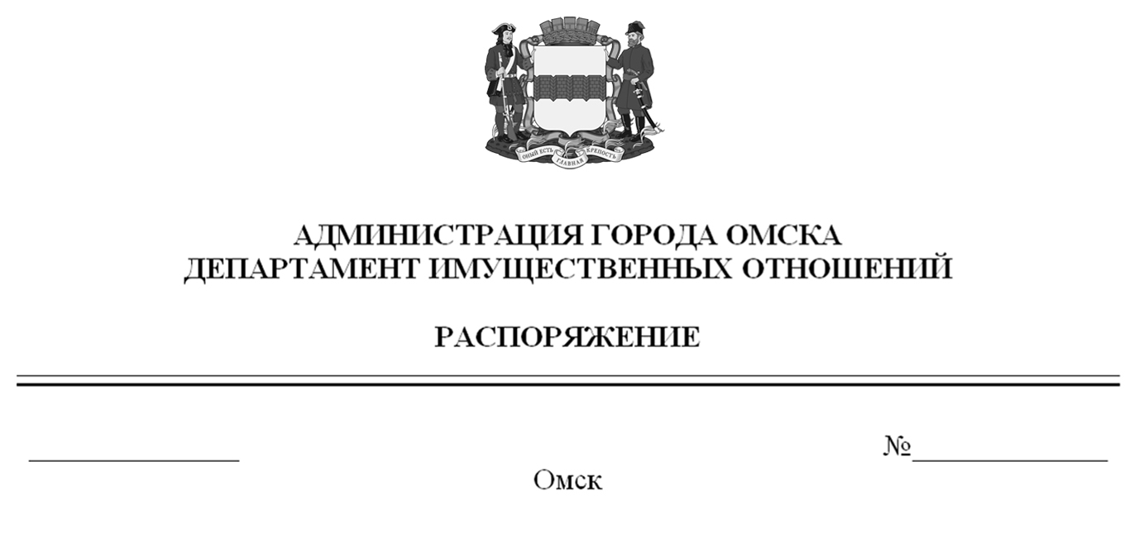

О выявлении правообладателя ранее учтенного объекта
недвижимости с кадастровым номером 55:36:040102:2457

В соответствии со статьей 69.1 Федерального закона «О государственной регистрации недвижимости», руководствуясь Положением о департаменте имущественных отношений Администрации города Омска, утвержденным Решением Омского городского Совета от 26 октября 2011 года № 452:
1. В отношении объекта недвижимости с кадастровым номером 55:36:040102:2457 – квартиры (далее – объект недвижимости) в качестве его правообладателя, владеющего объектом недвижимости на праве собственности, выявлена Шпак Анна Владимировна, XX.X.XXXX года рождения, место рождения: XXXXXX, паспорт гражданина Российской Федерации серия XXXX № XXXXXX, выдан XXXXXXXXXX, дата выдачи XX.XX.XXXX года, код подразделения XXX-XXX, СНИЛС XXXXXXXXXXX, зарегистрированная
по адресу: XXXXXXXXXXXXXXX.
2. Право собственности Шпак Анны Владимировны на объект недвижимости подтверждается регистрационным удостоверением от XX.XX.XXXX года № X-XXXX, справкой от 30 января 2025 года № 1019217, выданной бюджетным учреждением Омской области «Омский центр кадастровой оценки и технической документации».
Здание, в котором расположен объект недвижимости, не прекратило существование, что подтверждается актом осмотра от 27 февраля 2025 года
№ 651.18149 согласно приложению к настоящему распоряжению.

Первый заместитель Мэра города Омска,
директор департамента Е.А. Романин

Приложение к распоряжению
первого заместителя Мэра города Омска,
директора департамента имущественных
отношений Администрации города Омска
от________________№______________

АКТ ОСМОТРА
здания, сооружения или объекта незавершенного строительства
при выявлении правообладателей ранее учтенных
объектов недвижимости
№ 651.18149

г. Омск «27» февраля 2025 г.

Настоящий акт составлен в результате проведенного 27.02.2025 в 15 ч. 00 мин. осмотра объекта недвижимости с кадастровым номером 55:36:040102:2191 – здания многоквартирного жилого дома, расположенного по адресу: Омская обл., г. Омск, ул. Добровольского, д. 5
(далее – объект недвижимости) на земельном участке с кадастровым номером 55:36:040102:7004, расположенном относительно объекта недвижимости, комиссией департамента имущественных отношений Администрации города Омска (далее – департамент) в составе:
- председателя комиссии, начальника отдела по выявлению правообладателей объектов недвижимости департамента Черновой Надежды Александровны;
- главного специалиста отдела по выявлению правообладателей объектов недвижимости департамента Жировой Виктории Александровны;
- ведущего специалиста отдела по выявлению правообладателя объекта недвижимости департамента Кулагиной Альбины Расилевны в отсутствие лица, выявленного в качестве правообладателя ранее учтенного объекта недвижимости с кадастровым номером 55:36:040102:2457 – жилого помещения, входящего в состав объекта недвижимости.
При осмотре осуществлена фотофиксация объекта недвижимости. Материалы фотофиксации прилагаются.
Осмотр проведен в форме визуального осмотра с применением технических средств (фотоаппарат Nikon COOLPIX S9900).
В результате проведенного осмотра установлено, что объект недвижимости существует.

Приложение: на 2 л. в 1 экз.

Подписи членов комиссии:

Председатель комиссии:
 | Ащербекова А.М.  (подпись) | Чернова Н.А.  (расшифровка подписи)
Члены комиссии:
 | Ащербекова А.М.  (подпись) | Жирова В.А.  (расшифровка подписи)
 | Ащербекова А.М.  (подпись) | Кулагина А.Р.  (расшифровка подписи)

Приложение к акту осмотра от 27.02.2025 № 651.18149

Материалы осмотра
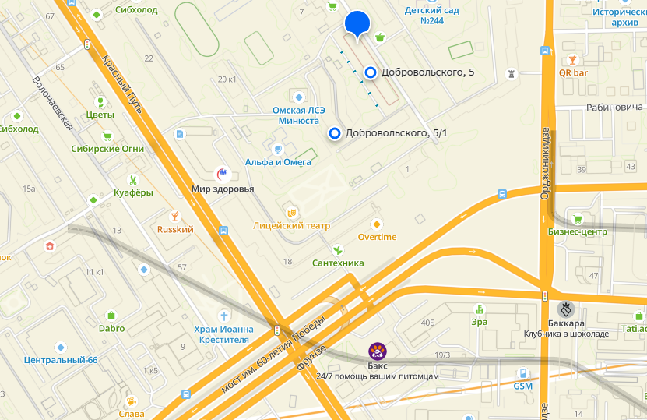
Фото 1
Фото 3
Фото 2
Схема расположения объекта недвижимости на местности. Фрагмент карты 2Гис.
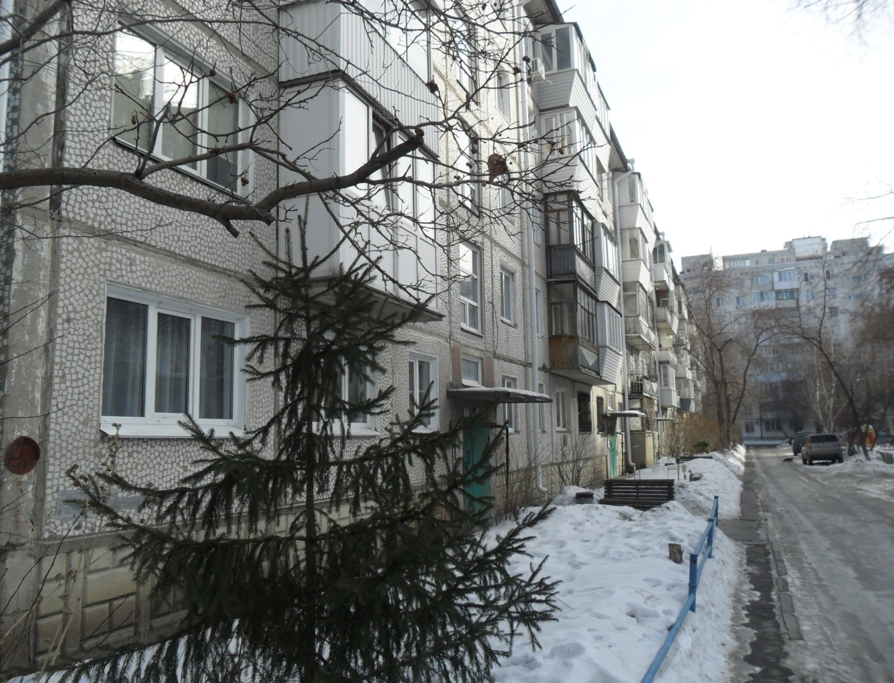
Фото 1. Дата и время съемки: 27.02.2025, в 15:00.
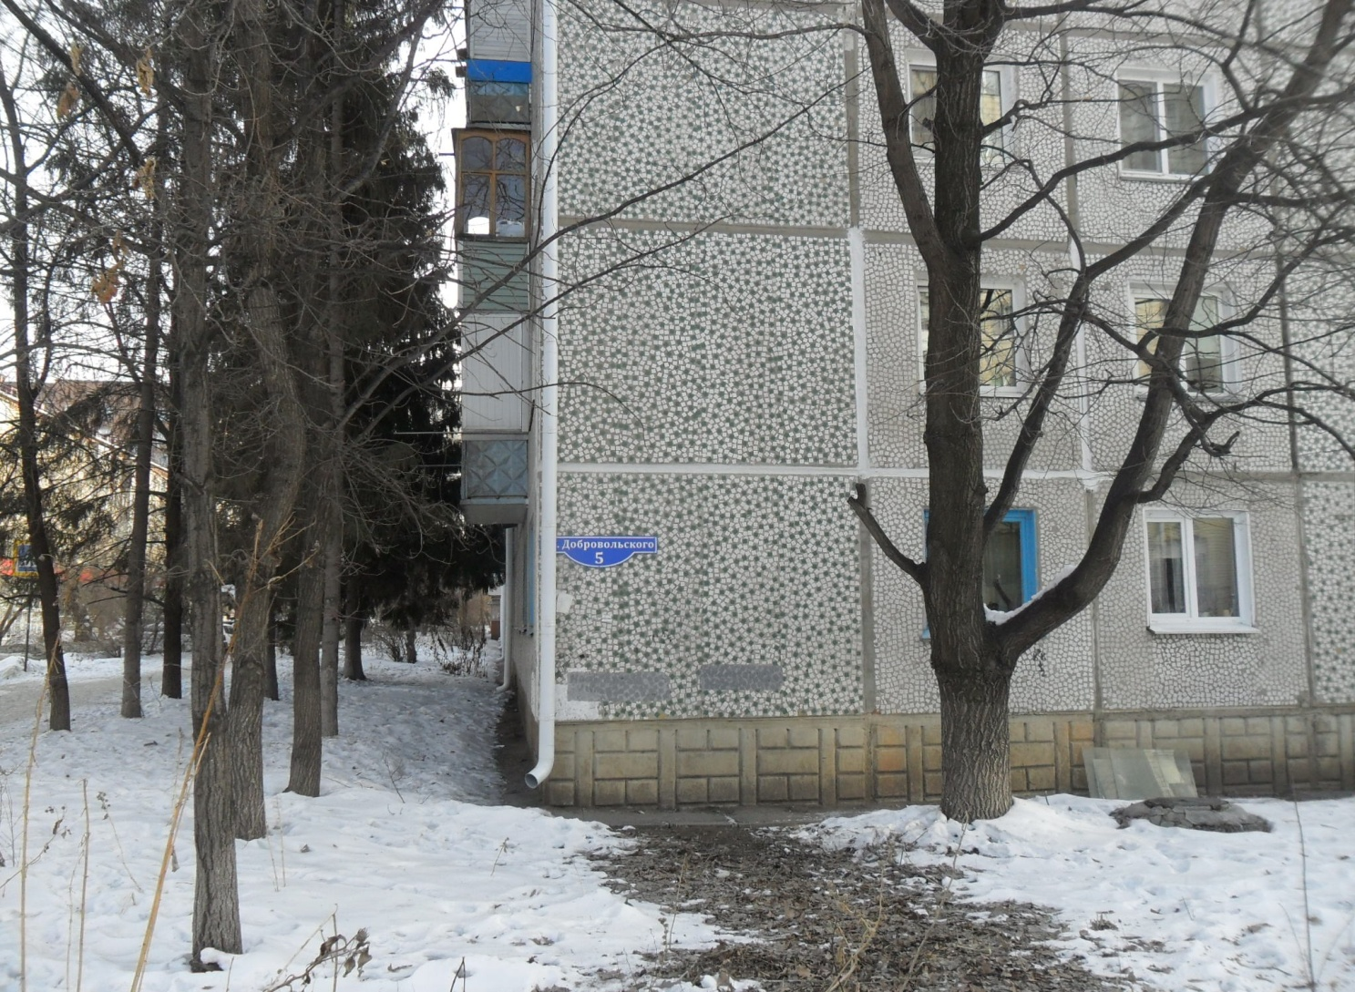
Фото 2. Дата и время съемки: 27.02.2025, в 15:00.

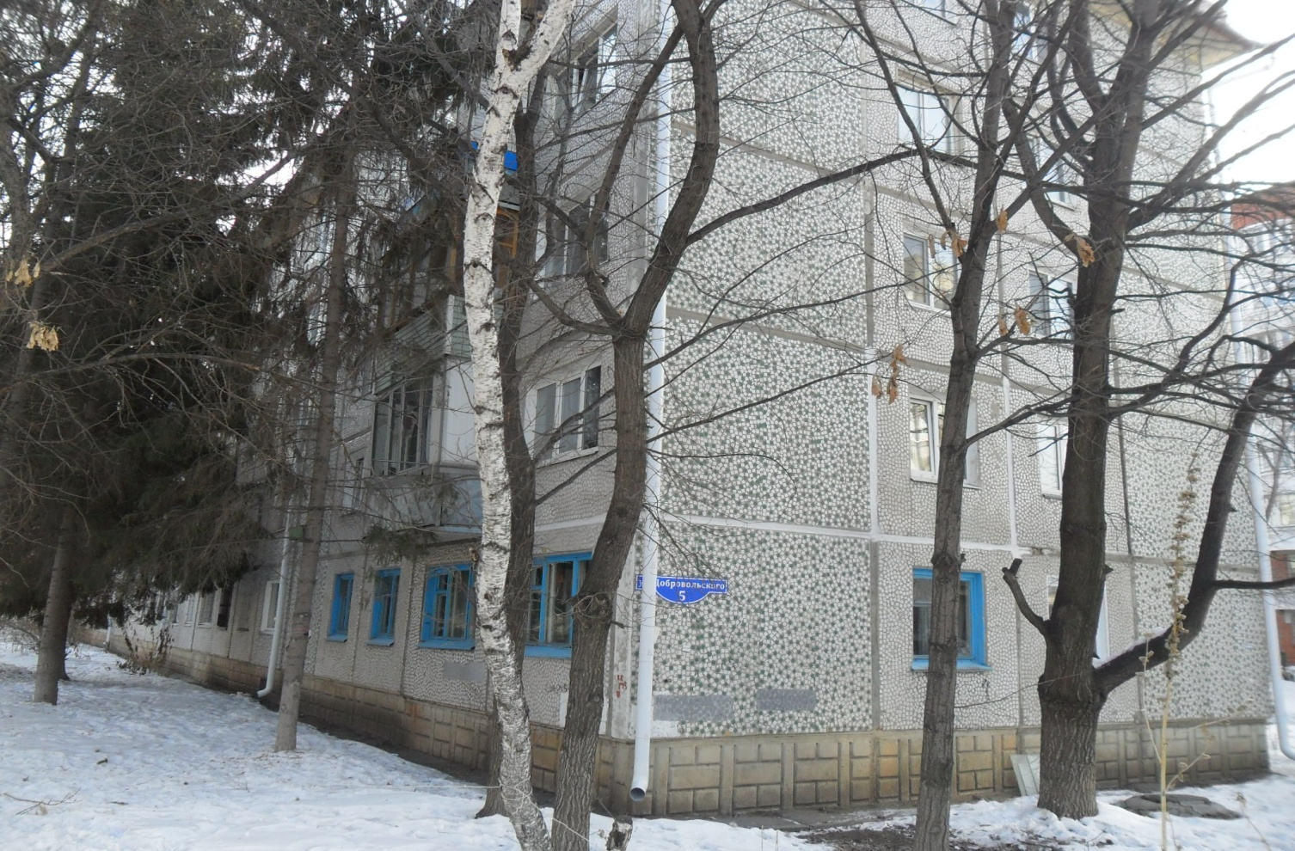
Фото 3. Дата и время съемки: 27.02.2025, в 15:00

